**5.5.2.1.1.1 非居民企业所得税自行申报————2290**

# 一、业务概述

在中国境内未设立机构、场所的非居民企业，或虽设立机构、场所但取得的所得与其所设机构、场所没有实际联系的非居民企业纳税人，当扣缴义务人未依法扣缴或无法履行扣缴义务时，应当依照税收法律、法规、规章及其他有关规定，填报《中华人民共和国扣缴企业所得税报告表（2019年版）(F500)》及其他相关资料，就其来源于中国境内的所得自行向税务机关按次申报其所得并缴纳企业所得税。按照相关规定可享受协定待遇的，可在申报时一并报送《非居民纳税人享受协定待遇信息报告表》附表。

纳税人需要办理对非居民企业所得税自行申报的，自行发起办理本事项。纳税人通过电子税务局自行申请办理的，经系统智能处理规则校验后，自动办结该事项。

# **二、办理流程**

即时办结。

# **三、功能路径**

1.非居民企业身份登录-【场景办税】-【非居民企业所得税自行申报】。

# **四、操作步骤**

1.非居民企业登录新电子税局后，点击【非居民企业所得税自行申报】功能菜单。

2.进入模块后，纳税人根据需要选择扣缴类型，分别为“自行申报”和“递延税款补缴”。

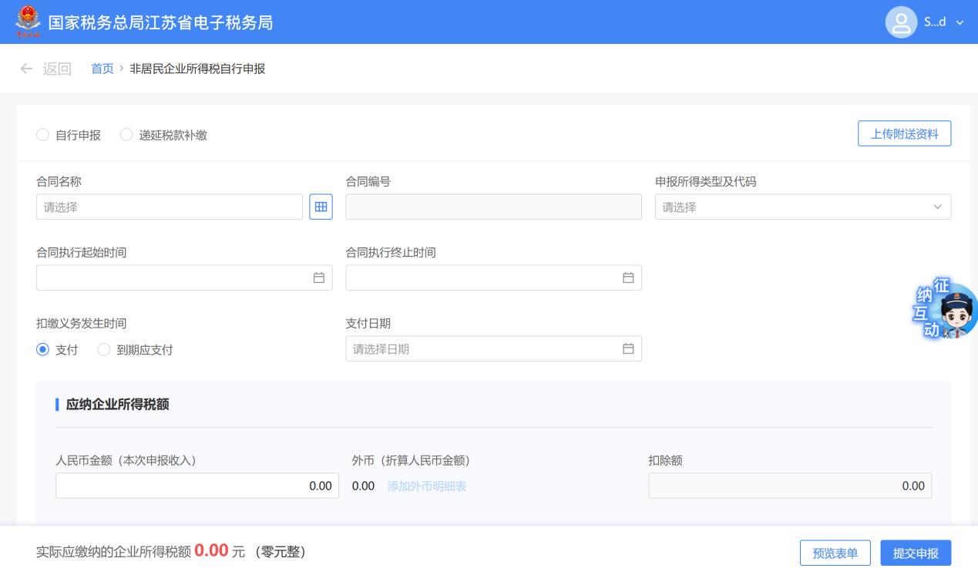

2.1自行申报

（1）选择合同

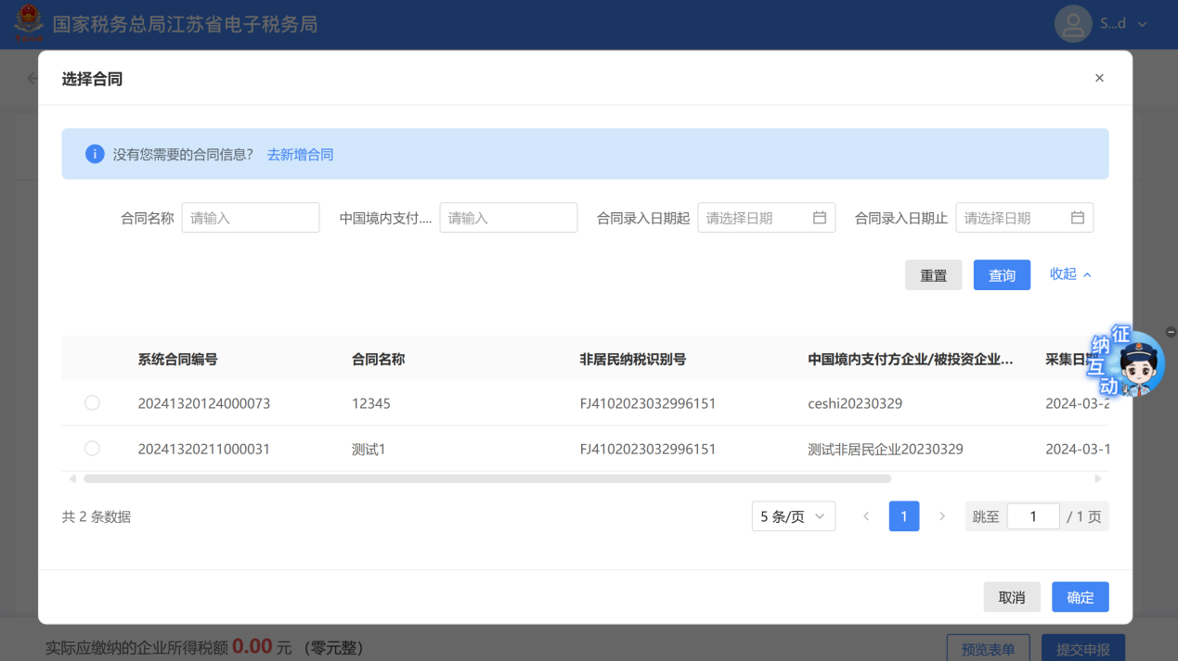

如果需要新增合同，可通过【去新增合同】按钮，跳转到【跨境交易合同信息管理】模块，增加合同。

（2）填写申报信息

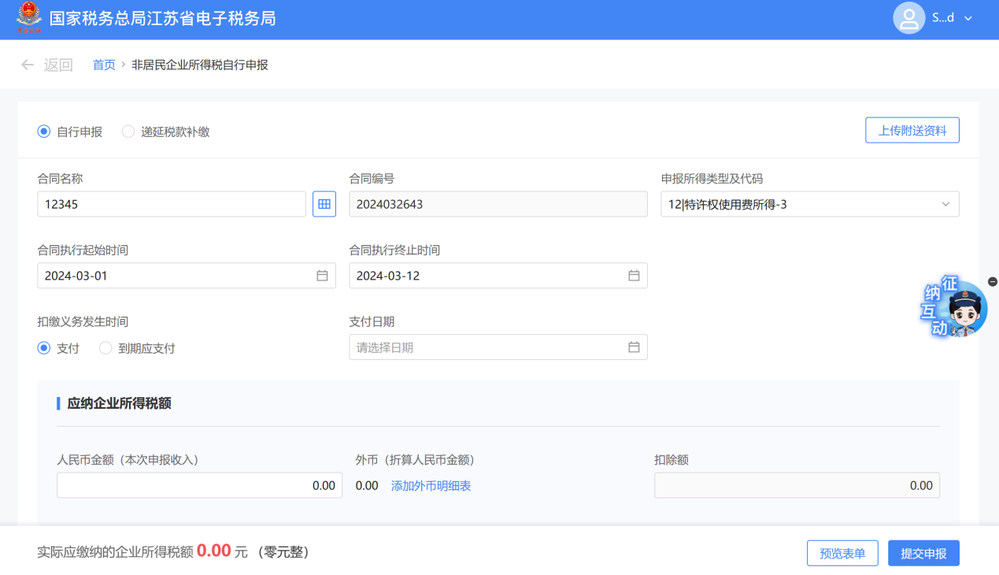

（3）当选择了享受协定待遇的减免优惠时，便需要填写协定待遇表。

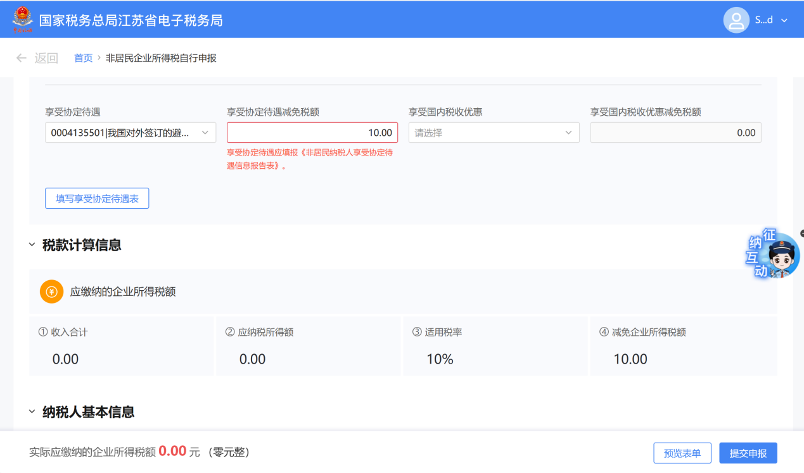

（4）纳税人可通过【预览表单】进行详情查看。

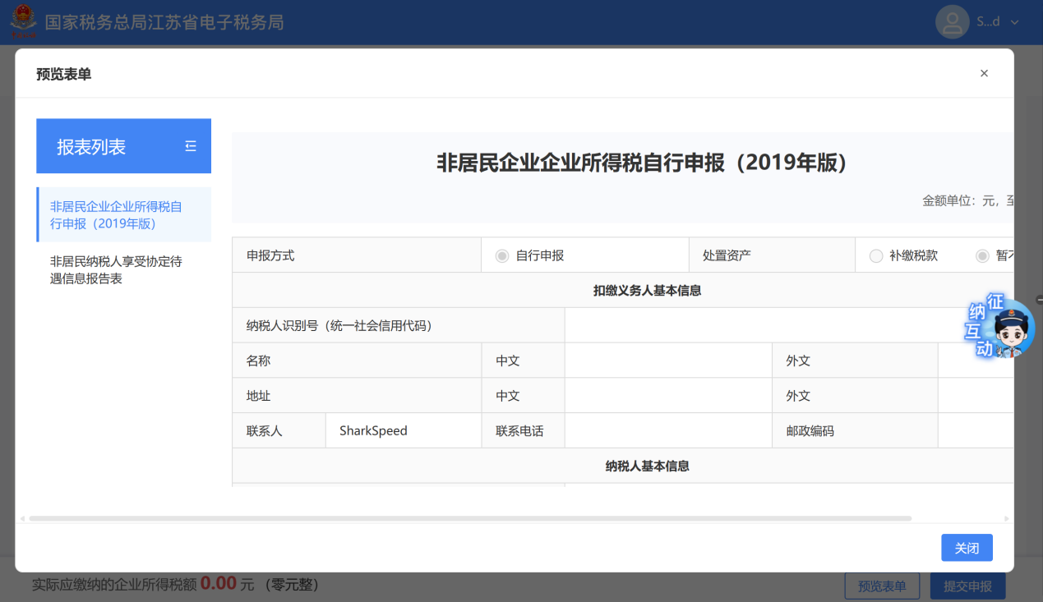

（5）点击【提交申报】，确认申报。提交成功后，系统返回办理成功。

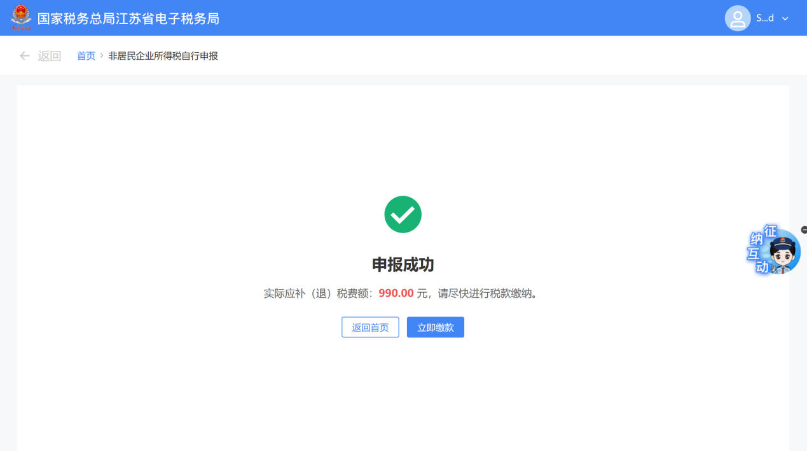

2.2递延税款补缴

当扣缴义务人申报时享受了递延，但后来不能履行扣缴义务进行的时候，非居民企业要求自行补缴税款。

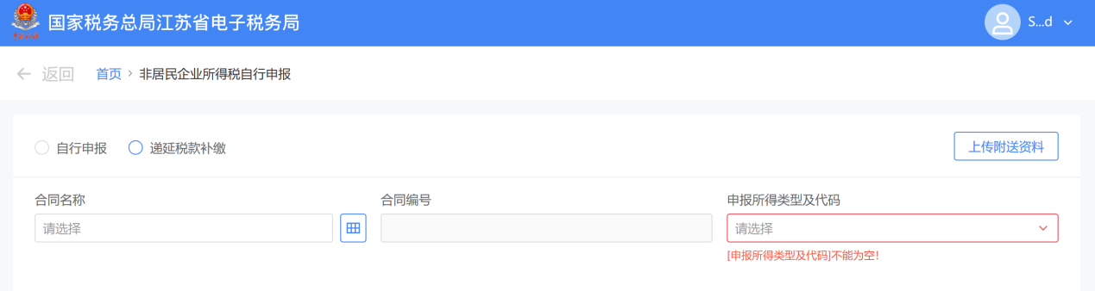

选择了递延缴纳报告表，填写需要补充的信息后，点击【提交申报】按钮，会提交申报，申报成功后，会跳转到申报成功界面。

# **五、报送资料**

| 序号 | 报送资料名称 | 必报 | 条件报送 | 归档 | 查验 | 代保管 | 核销 | 容缺报送 |
| --- | --- | --- | --- | --- | --- | --- | --- | --- |
| 1 | 中华人民共和国扣缴企业所得税报告表 | √ |  | √ |  |  |  |  |
| 2 | 非居民纳税人享受协定待遇信息报告表 |  | √ | √ |  |  |  |  |

# **六、注意事项**

1. 纳税人对报送资料的真实性和合法性承担责任。

2. 已享受境外投资者再投资递延纳税的纳税人，发生清算、收回投资、股权转让等不再符合条件享受该项优惠的，而扣缴义务人未履行扣缴义务的情况下，纳税人可以选择“递延税款补缴”，自行申报补缴已递延的税款。